Consultar Plano Individual de Trabalho
Sistema | SIGRH
Módulo | Portal do Servidor
Usuários | Responsável pela Avaliação da Unidade
Perfil | Gestor DDRH, Gestor Avaliação
Última Atualização | ver('', false);
Esta operação permite que o usuário consulte o plano individual de trabalho de um servidor vinculado à Instituição. Esse plano consiste no registro da entrevista individual entre chefia e servidor, para distribuição das atividades e responsabilidades que visam o alcance das metas do setor e que servirão de parâmetro para a avaliação do desempenho ao final do período.
Para consultar o plano individual de trabalho, acesse o SIGRH -> Portal do Servidor -> Avaliação -> GDH -> Planejamento -> Consultas -> Plano Individual de Trabalho.
O sistema exibirá a tela que permite a inserção dos Dados para Consulta do Plano Individual de Trabalho.
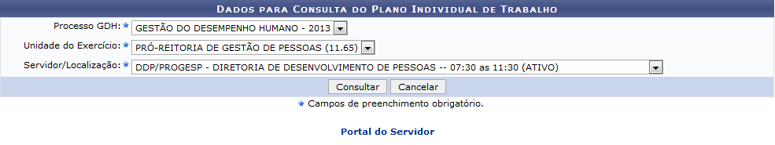Figura 1: Dados para Consulta do Plano Individual de Trabalho.
Para retornar à tela inicial do módulo Portal do Servidor, clique no link . Esta opção será válida sempre que estiver presente.
Caso queira cancelar a operação e retornar ao Portal do Servidor, clique em Cancelar.
Primeiramente, o gestor deverá selecionar o Processo GDH cujo plano gerencial será consultado. Em seguida, a Unidade do Exercício que possui um plano gerencial de ação cadastrado de acordo com o Processo GDH fornecido. Além disso, será preciso selecionar o Servidor/Localização na lista de opções cujo plano será visualizado.
Utilizaremos como exemplo o Processo GDH Gestão de Desempenho Humano - 2013, a Unidade do Exercício PRÓ-REITORIA DE GESTÃO DE PESSOAS (11.65) e o Servidor/Localização DDP/PROGESP - DIRETORIA DE DESENVOLVIMENTO DE PESSOAS -- 07:30 as 11:30 (ATIVO). Para prosseguir, clique em Consultar.
Em seguida, o sistema possibilitará que o gestor visualize o plano individual de trabalho cadastrado para o servidor. Serão exibidas as informações referentes as Atribuições Relacionadas a Cargos, Atribuições Relacionadas aos Setores de Trabalho, Padrões de Desempenho em Relação aos Critérios de Avaliação do Estágio Probatório e Acordo de Horário de Trabalho, quando existirem, respectivamente.
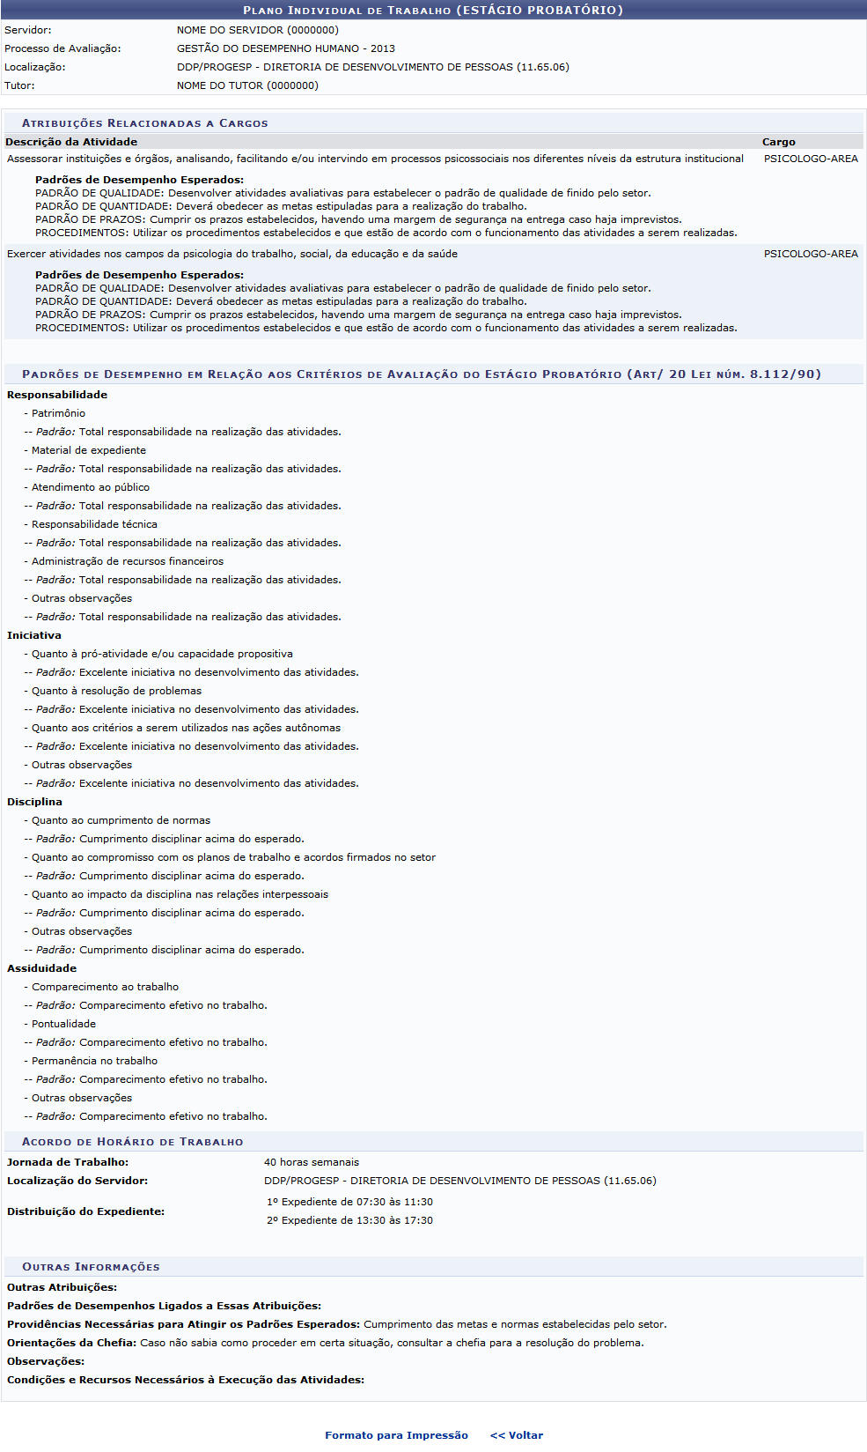Figura 2: Plano Individual de Trabalho - Estágio Probatório.
Clique em Voltar, para retornar à tela anterior.
Se desejar, o usuário poderá visualizar as informações do plano de trabalho em formato de impressão, ao clicar no link . O relatório será exibido com todos os dados disponíveis para visualização.
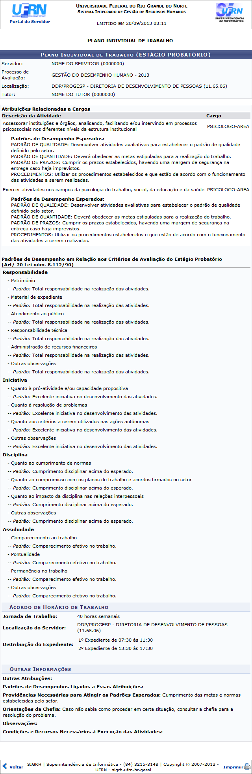Figura 3: Plano Individual de Trabalho em formato de impressão.
Para retornar ao menu principal do módulo Portal do Servidor, clique no link .
Clique em Voltar, para retornar à tela anterior.
Para realizar a impressão do documento, clique em .
Bom Trabalho!

Manuais Relacionados
- Cadastrar Plano Individual de Trabalho
- Plano de Estágio Probatório
<< Voltar - Manuais do SIGRH

